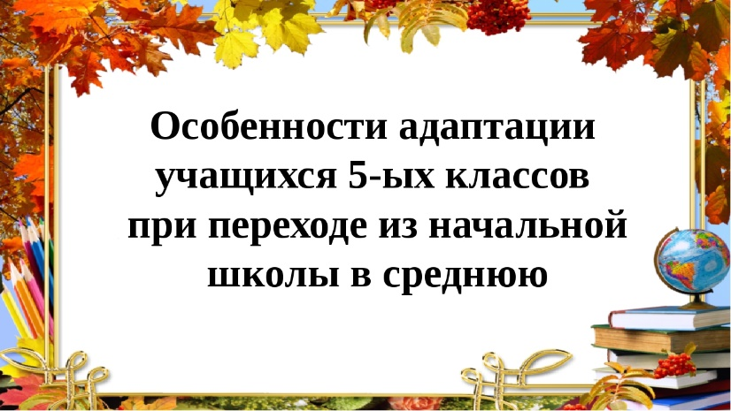
Рекомендации для родителей пятиклассников

Выходя из начальной школы, наши дети сталкиваются с иным укладом школьной жизни — несколько кабинетов, а не один класс, много преподавателей, а не одна учительница. В этот период родители должны быть особенно внимательны к своим чадам.

Здоровье

• Не забывайте о смене учебной деятельности ребенка дома, создавайте условия для двигательной активности между выполнением домашних заданий.

• Наблюдайте за правильной позой во время выполнения домашних заданий, заботьтесь о правильном световом режиме.

• Предупреждайте близорукость, искривление позвоночника, тренируйте мелкие мышцы кистей рук.

• Обязательно вводите в рацион ребенка витаминные препараты, фрукты и овощи. Организуйте правильное питание.

• Заботьтесь о закаливании ребенка, максимальной двигательной активности, создайте в доме спортивный уголок, приобретите спортивный инвентарь: скакалки, гантели и т.д.

• Воспитывайте ответственность ребенка за свое здоровье.

Адаптация

Первое условие школьного успеха пятиклассника — безусловное принятие ребенка, несмотря на те неудачи, с которыми он уже столкнулся или может столкнуться. Родители должны обязательно проявлять интерес к школе, классу, в котором учится ребенок, к каждому прожитому им школьному дню. Обязательно знакомьтесь с одноклассниками вашего ребенка и общайтесь с ними после школы. Недопустимы физические меры воздействия, запугивание, критика в адрес ребенка, особенно в присутствии других людей. Учитывайте темперамент ребенка в период адаптации к школьному обучению. Медлительные и малообщительные дети гораздо труднее привыкают к классу, быстро теряют к нему интерес, если взрослые и сверстники относятся к ним насмешливо и даже жестоко, проявляют насилие. Предоставляйте ребенку самостоятельность в учебной работе и организуйте обоснованный контроль за его учебной деятельностью. Развивайте самоконтроль, самооценку и самодостаточность ребенка.

Выполнение домашнего задания (памятка для родителей)

- Объясните своему ребенку, что домашнее задание – дело первоочередной важности. Помогите ему составить план выполнения домашней работы. Никакие другие занятия не должны мешать ее выполнению.

- Не выполняйте домашнее задание за вашего ребенка. Вместо этого дайте ему понять, что цель вашего присутствия - поддержка.

- Приучите своего ребенка заблаговременно готовиться к контрольным работам. Не оставляете его на вечер накануне контрольной.

- Интересуйтесь работой вашего сына или дочери, просматривайте дневник и тетради. Попросите его(ее) постоянно держать Вас в курсе школьных дел.

- Постарайтесь выяснить, с какими предметами Ваш ребенок справляется без особого труда, а какие требуют определенных усилий. Наблюдайте за тем, что он делает, когда не понимает задании, или какого-либо определения.

- Создайте своему ребенку спокойную обстановку для учебы.

Родителей должно насторожить, если...

- ребенок неохотно идет в школу и очень рад любой возможности не ходить туда;
- часто возвращается из школы подавленным, расстроенным;
- часто плачет без очевидной причины;
- практически никогда не упоминает никого из одноклассников;
- очень мало говорит о школьной жизни;
- ребенок одинок: его никто не приглашает в гости или гулять, на дни рождения, и он никого не хочет позвать к себе.

Школьный психолог
Голачева Наталья Ивановна

